ACTA APROBADA
SESIÓN EXTRAORDINARIA No. 3138
FECHA: Miércoles 25 de setiembre de 2019
HORA: 2:00 p.m.
LUGAR: Sala de Sesiones del Consejo Institucional
PRESENTES
Ing. Luis Paulino Méndez Badilla Rector y Presidente Consejo Institucional
Dr. Luis Gerardo Meza Cascante Representante Docente
M.S.O. Miriam Brenes Cerdas Representante Docente
Ing. Luis Alexander Calvo Valverde Representante Docente
M.Sc. Ana Rosa Ruiz Fernández Representante Administrativa
M.A.E. Nelson Ortega Jiménez Representante Administrativo
Sr. Nicolás Feoli Chacón Representante Estudiantil
Sr. Roy Barrantes Rivera Representante Estudiantil
Sr. Carlos Boschini Castillo Representante Estudiantil
Dr. Freddy Araya Rodríguez Representante Campus Tecnológicos y Centros Académicos
Ing. Carlos Roberto Acuña Esquivel Representante de Egresados
AUSENTE:
M.Sc. María Estrada Sánchez Representante Docente
Funcionarios:
Lic. Isidro Álvarez Salazar Auditor Interno
M.A.E. Ana Damaris Quesada Murillo Directora Ejecutiva
ÍNDICE
PÁGINA
ASUNTOS DE TRÁMITE
Asistencia
ASUNTOS DE FONDO  Artículo 1. Plan Anual Operativo (PAO) 2020 y su Presupuesto. (A cargo de la Comisión de Planificación y Administración)  Artículo 2. Conformación de Comisión Interna del Consejo Institucional, que revise las Políticas Generales Actuales y elabore una propuesta, para su análisis y revisión en el Pleno. (A cargo de Miembros del Consejo Institucional) | 1  16
El señor Luis Paulino Méndez Badilla, quien preside, inicia la sesión a las 2:18 p.m. de la mañana, con la presencia de la M.Sc. Ana Rosa Ruiz Fernández, M.A.E. Nelson Ortega Jiménez, Dr. Luis Gerardo Meza Cascante, Dr. Freddy Araya Rodríguez, M.S.O. Miriam Brenes Cerdas, Ing. Luis Alexander Calvo Valverde, Ing. Carlos Roberto Acuña Esquivel, Sr. Roy Barrantes Rivera, Sr. Carlos Boschini y Sr. Nicolás Feoli Chacón.
ARTÍCULO 1. Plan Anual Operativo (PAO) 2020 y su Presupuesto
El señor Nelson Ortega presenta la propuesta denominada: Plan Anual Operativo (PAO) 2020 y su Presupuesto; elaborada por la Comisión de Planificación y Administración. (Adjunta al acta de esta Sesión).
El señor Luis Paulino Méndez somete a votación la propuesta y se obtiene el siguiente resultado: 11 votos a favor, 0 en contra. Se somete a votación el acuerdo y se obtiene el siguiente resultado: 11 votos a favor, 0 en contra.
Por lo tanto, el Consejo Institucional:
RESULTANDO QUE:
- El artículo 18 del Estatuto Orgánico, indica como funciones del Consejo Institucional:
“b. Aprobar el Plan estratégico institucional y los Planes anuales operativos, el presupuesto del Instituto, y los indicadores de gestión, de acuerdo con lo establecido en el Estatuto Orgánico y en la reglamentación respectiva.”
- La “Ley General de Control Interno”, indica en el artículo 14:
“Artículo 14.-Valoración del riesgo. En relación con la valoración del riesgo, serán deberes del jerarca y los titulares subordinados, entre otros, los siguientes:
a) Identificar y analizar los riesgos relevantes asociados al logro de los objetivos y las metas institucionales, definidos tanto en los planes anuales operativos como en los planes de mediano y de largo plazos.
b) Analizar el efecto posible de los riesgos identificados, su importancia y la probabilidad de que ocurran, y decidir las acciones que se tomarán para administrarlos.
c) Adoptar las medidas necesarias para el funcionamiento adecuado del sistema de valoración del riesgo y para ubicarse por lo menos en un nivel de riesgo organizacional aceptable.
d) Establecer los mecanismos operativos que minimicen el riesgo en las acciones por ejecutar.”
- En Sesión Ordinaria No. 3111, artículo 13, del 20 de marzo de 2019, el Consejo Institucional, aprobó las Disposiciones para la Formulación Presupuestaria del Instituto Tecnológico de Costa Rica para el año 2020, complementadas con acuerdos tomados en la Sesión Ordinaria No. 3118, artículo 14, del 22 de mayo 2019 y en la Sesión Ordinaria No. 3135, artículo 7, del 11 de setiembre de 2019.
- Mediante oficio R-963-2019, del 03 de setiembre de 2019, se conoce del acuerdo mutuo firmado el 06 de agosto de 2019, entre la Federación de Estudiantes del Tecnológico de Costa Rica (FEITEC) y la Administración, para la asignación de recursos correspondientes el siguiente periodo, mismos que se mantienen en la misma suma asignada para el año actual.
- En la Sesión Ordinaria No. 3135, artículo 8, del 11 de setiembre de 2019, el Consejo Institucional aprobó la asignación de recursos presupuestarios a la Auditoría Interna, para el ejercicio 2020.
- En la Sesión Ordinaria No. 3136, artículo 7, del 18 de setiembre de 2019, el Consejo Institucional aprobó la incorporación de recursos en el Presupuesto Ordinario 2020, para atender el requerimiento de renovación, reconversión y creación de plazas con cargos a los Fondos FEES, Fondos del Sistema y Fondos Mixtos, según corresponda, quedando en análisis la distribución de dichas plazas.
- En el Artículo 6 de la precitada Sesión Ordinaria, Propuestas de Miembros del Consejo Institucional, la M.Sc. Ana Rosa Ruiz Fernández, deja presentada la propuesta denominada “Derogatoria del inciso e) del Artículo 1 del Acuerdo de la Sesión Extraordinaria No. 2974, del 30 de mayo de 2016. Modificación del Plan de Infraestructura Institucional y autorización a la Administración para solicitar un Préstamo por 20 millones dólares para desarrollar infraestructura y equipamiento en el ITCR”, misma que se traslada a la Comisión de Planificación y Administración, para su revisión.
CONSIDERANDO QUE:
- A través del oficio R-925-2019, con fecha de recibido 27 de agosto de 2019, el Ing. Luis Paulino Méndez Badilla, Rector, remite a la Comisión de Planificación y Administración, la propuesta de renovación, reconversión y creación de plazas 2020, así como el anteproyecto del Plan-Presupuesto, avalados por el Consejo de Rectoría en reunión No. 27-2019, del 26 de agosto de 2019.
- En reunión conjunta de la Comisión de Planificación y Administración y la Comisión de Asuntos Académicos y Estudiantiles, realizada el viernes 30 de agosto de 2019, se recibe al Consejo de Rectoría y al equipo técnico de la Oficina de Planificación Institucional, para la presentación del anteproyecto del Plan Anual Operativo 2020, propuesta de renovación, reconversión y creación de plazas para el siguiente periodo y los escenarios para propiciar el balance de ingresos y egresos en el anteproyecto del Presupuesto 2020, mismo que se plantea con un déficit por 2,201 millones de colones. Adicionalmente, se enfatiza sobre la conveniencia Institucional de plantear el Presupuesto, bajo la premisa de observar el cumplimiento del Título III de la Ley de Fortalecimiento de las Finanzas Públicas, específicamente en cuanto al sistema remunerativo en el contenido presupuestario.
- Para cubrir el déficit indicado anteriormente, se discutieron varias alternativas, lo que permitió generar un escenario final; mismo que es presentado por el Dr. Humberto Villalta Solano, Vicerrector de Administración, mediante correo electrónico del 02 de setiembre de 2019, y consistente en utilizar la estimación del superávit libre 2019 definida en 1,000 millones de colones, emplear 100 millones de colones de la reserva de la VIE para el pago de licenciamiento de las bases de datos de la Biblioteca, mantener la reserva para automatización y mejora de procesos institucionales en tecnologías de información, con el monto disponible de los recursos asignados en periodos anteriores, presupuestar únicamente la renovación de equipos, y por último, esperar a la liquidación presupuestaria 2019, para realizar la asignación de recursos correspondientes a bienes duraderos -equipo y mobiliario-, con prioridad en estos requerimientos en el primer presupuesto extraordinario 2020.
- En reunión No. 833-2019, de la Comisión de Planificación y Administración, realizada el 05 de setiembre de 2019, se recibe en audiencia al Dr. Humberto Villalta Solano, Vicerrector de Administración, con la finalidad de ampliar detalles sobre las implicaciones para la Institución, de la forma en que el Gobierno consignó el FEES en el presupuesto de la República y lo establecido en la negociación del FEES con la Comisión de Enlace, relativo a 70,000 millones de colones de gasto de capital.
- En la misma reunión, se proponen varias alternativas para atender lo dispuesto en el Título III de la Ley 9635, recomendándose por último al Dr. Villalta, Vicerrector de Administración, evaluar la viabilidad de crear una reserva en la partida de Remuneraciones y que sea ejecutada -en caso necesario- una vez que exista claridad, en cuanto a la aplicación de la ley para las universidades.
- Mediante correo electrónico del 14 de setiembre de 2019, el Dr. Humberto Villalta Solano, Vicerrector de Administración, remite la propuesta de Presupuesto Ordinario 2020, incorporando la reserva en la partida de Remuneraciones, para atender lo relacionado con el Título III de la Ley de Fortalecimiento de las Finanzas Públicas, así como los ajustes producto del escenario pactado para cerrar el déficit, expuesto en el considerando 3. Además, señala que se mantiene pendiente de resolver por CONARE el aporte de 70,000 millones de colones de gasto de capital -parte del acuerdo con el Gobierno en la negociación del FEES 2020- mismos que por el momento se consideran como parte del total de ingresos del FEES.
- En reunión conjunta de la Comisión de Planificación y Administración y la Comisión de Asuntos Académicos y Estudiantiles, realizada el jueves 19 de setiembre 2019, se atiende la propuesta planteada por la M.Sc. Ana Rosa Ruiz Fernández, en Sesión Ordinaria No. 3136, misma que solicita la derogatoria del inciso e) del artículo 1, del acuerdo de la Sesión Extraordinaria No. 2974, del 30 de mayo de 2016, donde se autorizó a la Administración para gestionar el crédito de $20 millones de dólares al tipo de cambio actual, con el Banco Popular. Al respecto se destaca que, si bien es cierto, los escenarios sobre los cuales se fundamentó este acuerdo no coinciden con los acuerdos de crecimiento del FEES, se requiere ampliar el panorama para tener certeza del estado del proceso licitatorio de las residencias estudiantiles del Centro Académico Limón y el Edificio de Computación, obras a las que se destina el financiamiento bancario en el Presupuesto Ordinario 2020, así como las implicaciones, en caso de prescindir del empréstito. Para ahondar en este tema, se brinda audiencia a las señoras MAE. Silvia Watson Araya, Directora del Departamento Financiero Contable y MAE. Katthya Calderón Mora, Directora del Departamento de Aprovisionamiento, y posteriormente al Dr. Humberto Villalta Solano, Vicerrector de Administración.
- En la misma reunión, se trae a colación el contenido del oficio DFC-1254-2019 del 17 de setiembre de 2019, donde la MAE Silvia Watson Araya, Directora del Departamento Financiero Contable, a solicitud de la Comisión de Planificación y Administración (oficio SCI-489-2019 del 24 de junio de 2019) -entre otros aspectos solicitados- proyecta la obligación financiera presente y futura (2019-2024) que se asumiría de continuarse con financiamiento bancario, para las edificaciones contenidas en el Plan de Infraestructura. Se destacan las siguientes conclusiones del estudio:
- “Para las proyecciones de las nuevas operaciones y según información brindada por el Banco Popular, se utiliza la tasa básica pasiva (5,75) más 4 puntos...”, teniendo un incremento de 1,5 puntos respecto a las operaciones ya concretadas (TB BCCR + 2.5%).
- Bajo el supuesto de incrementos del FEES del 2% por año, se proyecta déficit a partir de 2021. Se muestra que el déficit no es provocado por el endeudamiento, “pero si es un factor a considerar, ya que debe asegurarse el contenido presupuestario para hacerle frente a estas obligaciones.”.
- El “efecto del financiamiento a nivel del patrimonio tiene condiciones favorables, pero incrementa el costo de mantenimiento y otros gastos asociados de los edificios...”.
- Visto el panorama anterior, se coincide en que debe realizarse con detenimiento un análisis del costo-beneficio de prescindir de las operaciones crediticias pactadas con el Banco Popular y que el factor tiempo para redefinir el documento excluyendo el financiamiento por medio de Instituciones Financieras, incidiría en que el Presupuesto no se entregue dentro de los plazos convenidos por la Contraloría General de la República; por tanto, se considera conveniente mantener el rubro de financiamiento en el Presupuesto Ordinario 2020, definiendo algunas premisas para la ejecución de esos recursos.
- En reunión extraordinaria No. 838-2019, de la Comisión de Planificación y Administración realizada el 23 de setiembre de 2019, se recibe al Ing. Luis Paulino Méndez Badilla, Rector, al Dr. Humberto Villalta Solano, Vicerrector de Administración, al MAE. José Antonio Sánchez Sanabria, Director de la Oficina de Planificación Institucional y al MAE. Johnny Masís Siles, Coordinador de la Unidad de Análisis Financiero y Presupuesto del Departamento Financiero Contable, quienes exponen el Plan Anual Operativo 2020, la respectiva valoración de riesgos y el Presupuesto Ordinario 2020, documentos contenidos en los siguientes oficios:
- R-1037-2019, con fecha de recibido 20 de setiembre de 2019, donde el señor Rector, Dr. Luis Paulino Méndez Badilla, remite el Plan Anual Operativo 2020, de conformidad con el oficio OPI-471-2019 de la Oficina de Planificación Institucional; el cual indica que se incorporan las observaciones realizadas en el oficio SCI-839-2019, otras mejoras propuestas por el Consejo de Rectoría y la respectiva valoración de riesgos (documentos conocidos por el Consejo de Rectoría en la Sesión No. 29-2019, artículo 3, del 17 de setiembre del presente año).
- R-1050-2019, con fecha de recibido 23 de setiembre de 2019, donde el señor Rector, Ing. Luis Paulino Méndez Badilla, remite el Presupuesto Ordinario 2020, de conformidad con el oficio VAD-519-2019 de la Vicerrectoría de Administración (documento conocido por el Consejo de Rectoría en la Sesión No. 29-2019, artículo 3, del 17 de setiembre del presente año).
- En cuanto a la propuesta de Plan Anual Operativo (PAO) que se presenta, la Comisión de Planificación y Administración, identifica que:
- El PAO planteado para el 2020 evidencia que existen inversiones prioritarias que deben atenderse. Por tanto, se requiere avanzar con las metodologías y planes que permitan su priorización y programación a través de los años, de modo que se tenga posibilidad de identificar las necesidades que requieren mayor atención. Por ejemplo, se presenta un cuadro de proyección futura de becas. Sin embargo, carece de áreas prioritarias; por tanto, posiblemente se asignarán en orden de solicitud y no en función de las necesidades institucionales, situación que debe continuar. Cada Vicerrectoría debe, con los departamentos a su cargo, identificar en qué áreas estratégicas estará concentrada la formación especializada del ITCR, de modo que puedan dirigirse recursos para mantener niveles apropiados en todas sus funciones: docencia, investigación, extensión, acción social, vida estudiantil y administrativas.
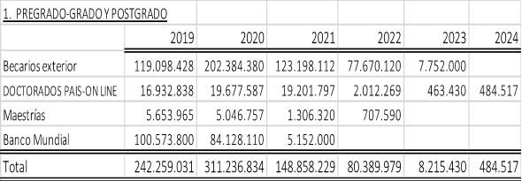

- Las estimaciones de cantidad de estudiantes por año se realizan sin medir el impacto presupuestario, en necesidades de becas, demanda de personal, equipo, entre otros. Se deben generar instrumentos que permitan tener una medición de sus efectos, con el fin de garantizar que se atenderán de la mejor forma.
- En cuanto a los riesgos asociados a las metas incorporadas en el Plan Anual Operativo 2020, la Oficina de Planificación Institucional indica que “el proceso de valoración del riesgo se realiza considerando el 100% de las metas incluidas en el Plan Anual Operativo, según la política de valoración que se establece en los Lineamientos Institucionales para la gestión del riesgo. En setiembre del presente año, el SEVRI fue ejecutado por las 17 dependencias de los programas y sub-programas del ITCR, obteniendo del mismo 82 metas valoradas, con un total de 101 eventos, de los cuales el 65% son aceptables, 23% bajos, 6% moderados, 4% con un nivel de riesgo alto y el 2% muy alto.” y en el mismo sentido aclara que: “Se plantearon 60 acciones de respuesta, las cuales permitirán reducir la posibilidad de ocurrencia de los riesgos para el cumplimiento de las metas. Las acciones con criterio de aceptación alto y extremo fueron incorporadas en el Plan Anual Operativo de cada instancia para dar el seguimiento respectivo en la Evaluación del PAO-2020.”
- La propuesta de presupuesto que se expone, muestra las estimaciones de los recursos para atender el Plan Anual Operativo 2020. En términos generales:
- Se detalla cumplimiento de las disposiciones presupuestarias en las asignaciones de recursos.
- Se muestra cumplimiento de la regla fiscal.
- La masa salarial se ha presupuestado conforme al Título III de la Ley 9635, en relación al empleo público, presupuestando el excedente como reserva.
- La inversión es considerada como valor de los ingresos totales de la Institución y no como ingresos del FEES.
- Se incluye el costo de la propuesta de renovación y reconversión de plazas financiadas con fondos FEES, Fondos Mixtos y Fondos del Sistema.
- Infraestructura será financiada con deuda bancaria (3,017 millones de colones).
- El requerimiento complementario de bienes duraderos será financiado con la incorporación de recursos en el primer Presupuesto Extraordinario 2020.
- Se realiza la asignación de recursos a las subpartidas con una aproximación a la ejecución a julio 2019.
- Se mantienen las medidas de contención del gasto en remuneraciones y gastos de operación.
- La Comisión de Planificación y Administración, luego de un prolongado análisis de la propuesta presentada, en cuanto a los ingresos, identifica que:

- A partir del año 2016 los ingresos han mostrado una tendencia decreciente, de modo que para el año 2020 se alcanza un nivel de ingresos similar al del año 2015, como se muestra:
- Año | INGRESOS CORRIENTES |  |  |  | Ing. Capital | Financiamiento |  | Total
- Año | Ing. Tribut. | Ing.No Trib. | Transferencias Corrientes |  | Ing. Capital | Interno | Rec. Vig.Ant. | Total
- Año | Ing. Tribut. | Ing.No Trib. | Público | Privado
2013 | 428 493 | 4 201 047 | 62 265 987 | 605 543 | 181 033 | 585 942 | 11 030 695 | 79 298 740
2014 | 486 062 | 4 028 153 | 43 603 586 | 409 213 | 193 477 | 261 855 | 12 110 290 | 61 092 635
2015 | 463 309 | 4 566 973 | 53 240 539 | 399 983 | 120 728 | 0 | 13 809 441 | 72 600 974
2016 | 438 588 | 4 457 015 | 63 971 142 | 605 167 | 191 197 | 73 409 | 15 577 209 | 85 313 727
2017 | 426 744 | 4 495 098 | 62 905 684 | 481 862 | 252 591 | 2 110 000 | 11 937 687 | 82 609 665
2018 | 438 191 | 4 914 568 | 60 260 199 | 593 681 | 308 544 | 0 | 10 290 478 | 76 805 661
2019 | 547 796 | 5 235 991 | 59 136 912 | 424 464 | 246 948 | 4 000 000 | 6 762 563 | 76 354 674
2020 | 445 064 | 5 659 685 | 60 383 699 | 479 699 | 345 000 | 3 017 000 | 3 478 749 | 73 808 895
Fuente: Liquidación 2013, 2014, 2015, 2016, 2017, 2018. Presupuesto Ordinario 2019 y Plan-Presupuesto 2020
- La tendencia decreciente en los ingresos vía transferencia del Gobierno, mantendrá un comportamiento similar para los próximos años, debido a la dependencia que posee la Institución del FEES, como principal fuente de financiamiento y a las expectativas del Gobierno en seguir disminuyendo el crecimiento del gasto público, para reducir la deuda.

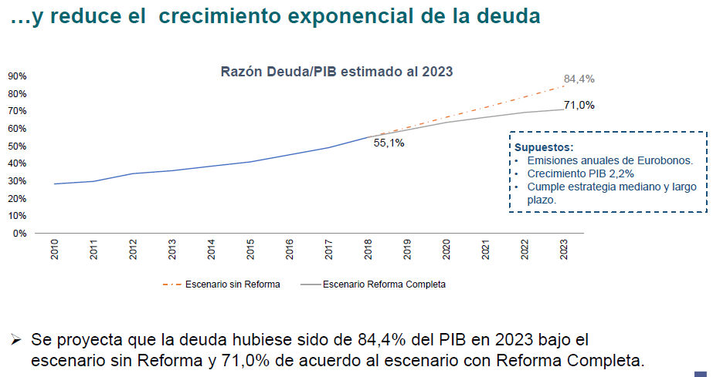
- Las proyecciones al año 2024, presentan un solo escenario, con variables bastante favorables, sin hacer al menos un escenario sensibilizado con las políticas que el Poder Ejecutivo ha anunciado. Por ejemplo, mantener el FEES actual y como se indicó en el punto 2, el plan Gobierno es ir rebajando la partida de transferencias.
- La venta de bienes y servicios ha tenido un comportamiento muy irregular, lo que hace necesaria una revisión de costo-beneficio de todos los servicios que se brindan, para darles un redireccionamiento hacia una mayor productividad.

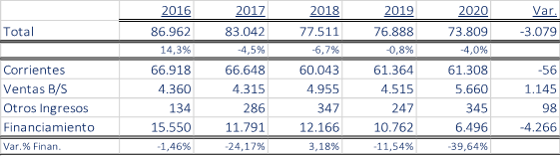
- La Institución ha optado por emplear financiamiento con bancos nacionales como parte de su financiamiento interno, en la medida que ha mejorado su capacidad de ejecución y disminuido la posibilidad de emplear recursos de vigencias anteriores (superávit); situación contraria a la mostrada para el año 2015.

Año | Financiamiento Interno  Préstamos directos | Recursos de vigencias anteriores
2013 | 585 942 | 11 030 695
2014 | 261 855 | 12 110 290
2015 | 0 | 13 809 441
2016 | 73 409 | 15 577 209
2017 | 2 110 000 | 11 937 687
2018 | 0 | 10 290 478
2019 | 4 000 000 | 6 762 563
2020 | 3 017 000 | 3 478 749

- Dentro del financiamiento por transferencias privadas se encuentran los recursos generados por medio de la FUNDATEC. Como se puede observar, han presentado un comportamiento cíclico pero sostenido, que debe fortalecerse como parte de una estrategia que se integre al desarrollo del TEC. Por tanto, es necesario realizar un proceso que analice, discuta y formule un plan, que permita esta integración y desarrollo, el cual debe ser debidamente aprobado por el Consejo Institucional.

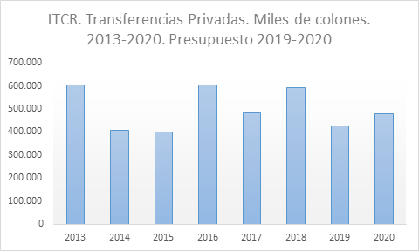
- La Comisión de Planificación y Administración ha dado un seguimiento permanente al plan de atracción de fondos externos; lo que ha propiciado la entrega, por parte de la Administración, de una serie de informes de avance; mismos que no se concretan en una estrategia viable para el fin buscado.
- En cuanto a los egresos, la Comisión de Planificación y Administración, identifica:
Las estimaciones de la partida de Remuneraciones, mostradas en la actualización del Estudio Actuarial y las proyecciones de la Vicerrectoría de Administración, evidencian que las acciones realizadas han permitido disminuir la velocidad de crecimiento de los egresos, lo que permite posponer el efecto de déficit, que se obtiene al comparar los gastos proyectados con respecto a los ingresos proyectados. Por tanto, se requiere de acciones contundentes que impacten en forma estructural el comportamiento de los egresos, bajo escenarios pesimistas sin crecimientos mayores de los ingresos, para garantizar la sostenibilidad financiera de la Institución.
- Tal y como se refleja en el siguiente cuadro, la disminución de las partidas de Materiales y Suministros y Bienes Duraderos es significativa, lo que obligará a prestar atención, para evitar cualquier afectación no esperada en la operación normal de la Institución.

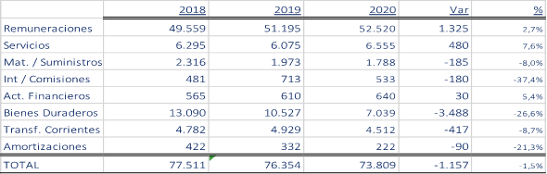

- La Comisión de Planificación y Administración, luego del análisis presentado en los incisos anteriores, recomienda al pleno del Consejo Institucional avalar el Plan Anual Operativo 2020 y su Presupuesto Ordinario; incorporando restricciones en cuanto a la ejecución de algunos recursos, contenidos en este presupuesto, y propiciando que la Administración ponga atención en aspectos urgentes, referidos a la definición de actividades estratégicas, ingresos, egresos, análisis económico y sensibilización del impacto de las políticas gubernamentales, entre otros.
- Mediante oficio R-1059-2019, fechado 24 de setiembre de 2019, suscrito por el Ing. Luis Paulino Méndez Badilla, Rector, dirigido al MAE. Nelson Ortega Jiménez, Coordinador de la Comisión de Planificación y Administración, se recibe la versión final del Plan Anual Operativo 2020, adjunta al oficio OPI-477-2019 de la Oficina de Planificación Institucional, el cual atiende las últimas observaciones hechas por la Comisión de Planificación y Administración, en reunión No. 838-2019, del 23 de setiembre del presente año.
SE ACUERDA:
- Aprobar el Plan Anual Operativo 2020, contenido en el oficio R-1059-2019, del 24 de setiembre de 2019, según la siguiente distribución:
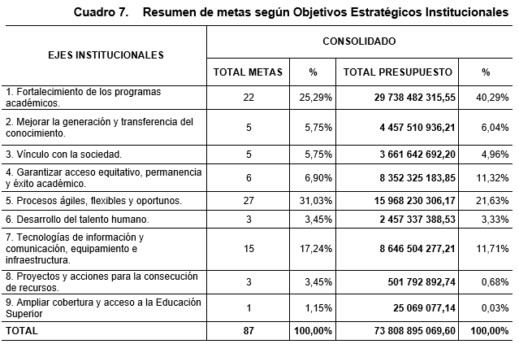
- Solicitar a la Administración dar seguimiento a las acciones planteadas, como mecanismo de mitigación de los riesgos identificados en el proceso de valoración de estos, en las metas del Plan Anual Operativo 2020.
- Aprobar el Presupuesto Ordinario 2020, con base en el oficio R-1050-2020, del 23 de setiembre de 2019, por un monto de ¢73,808,895.07 miles, de acuerdo con la siguiente distribución por programa:

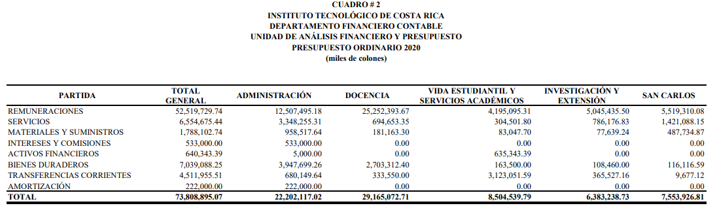
- Supeditar la ejecución de la reserva incorporada en la partida de Remuneraciones, al aval del Consejo Institucional, una vez que exista claridad sobre el impacto de la aplicación en las Universidades del Título III de la Ley No. 9635.
- Supeditar la solicitud de los fondos pendientes de desembolso, así como la ejecución de los ¢3,017,000.00 miles, incorporados en el Presupuesto Ordinario 2020 en “Préstamos Directos de Instituciones Públicas Financieras”, a la aprobación previa por parte del Consejo Institucional.
- Solicitar a la Administración la atención, con carácter prioritario, de las siguientes actividades:
f.1. A nivel de estrategia:
f.1.1. El Consejo Institucional con el Consejo de Rectoría debe efectuar una definición de las actividades estratégicas que el ITCR debe atender con fondos propios y fondos específicos provenientes de Fundatec.
f.1.2. Efectuar reuniones estratégicas entre el Consejo Institucional y el Consejo de Rectoría que permitan identificar cuáles actividades fundamentales se estarán apoyando en los próximos tres años en: docencia, investigación, extensión, acción social, vida estudiantil, administración y su impacto en cada Campus Tecnológico y Centro Académico por medio de fondos propios, restringidos y de FUNDATEC.
Estas actividades se realizarían antes de finalizar el año y continuarán en el inicio del año.
Cada Vicerrector, Vicerrectora, Director de Campus y Centro Académico se retroalimentará de los departamentos que dirige y estará informando en el proceso de seguimiento y evaluación a mitad y final de cada año.
f.2. A nivel de ingresos:
f.2.1. Realizar un análisis de costo-beneficio bajo una perspectiva de sostenibilidad, productividad y alternativas de crecimiento o sustitución a todo centro funcional cuya actividad sea la venta de bienes y servicios.
f.2.2. Realizar estudios de impacto en la carga financiera del ITCR a las opciones de financiamiento interno, de modo que se identifiquen las opciones más favorables en términos de conveniencia institucional y utilización eficiente de los recursos. La utilización de las opciones de financiamiento interno será analizada y aprobada por el Consejo Institucional.
f.2.3. Presentar dentro de los siguientes 30 días hábiles, una estrategia de atracción de recursos que permitan apoyar la operación de la Institución.
f.3. A nivel de egresos:
f.3.1. Detallar qué actividades del ITCR están siendo afectadas con las significativas disminuciones de las partidas de Materiales y suministros y Bienes duraderos.
f.3.2. Presentar antes de finalizar del año 2019, el plan de infraestructura general del TEC, el plan de equipamiento, el plan de mantenimiento de la infraestructura y el Plan Institucional de Becas, planes que deberán estar en función de las áreas estratégicas que se estarán atendiendo.
f.3.3. Presentar una propuesta de una política salarial que contemple los rubros de remuneraciones que tienen un crecimiento natural, que permita fomentar mayor productividad en el trabajo en todos los sectores, controlar el crecimiento de las remuneraciones y propicie la medición de la calidad de los procesos tanto académicos como administrativos.
f.3.4. Contar con modelos econométricos que permitan a las Autoridades tener el impacto presupuestario en la determinación de la cantidad de estudiantes que se pueden atender en términos generales, por carrera, campus tecnológico y centros académicos.
f.4. A nivel de proyecciones:
f.4.1 La Rectoría debe conformar un equipo que realice un análisis económico para el periodo 2021 – 2024, de las implicaciones de las políticas gubernamentales, el entorno nacional y el internacional; de tal forma que, complemente las estimaciones realizadas por la Administración, desde una perspectiva económica y se faciliten escenarios del impacto presupuestario con los pronósticos de los indicadores macroeconómicos, y políticas gubernamentales con respecto al gasto público.
El equipo tendrá un plazo de tres meses para una primera entrega, corresponderá a la Administración identificar el mecanismo más adecuado del reconociendo el tiempo utilizado.
f.5. A nivel de sensibilización y análisis de la Institución:
f.5.1. Cada Vicerrectoría promoverá que en los Departamentos y Escuelas a su cargo se asigne parte del tiempo empleado en la realización de sus Consejos para analizar la situación país y plantear insumos a las autoridades.
f.5.2. Cada Consejo Asesor de Campus Tecnológico y de Centros Académicos estará realizando análisis de su entorno en particular y definirá qué acciones de corto, mediano y largo plazo deben realizarse para atender las políticas gubernamentales y entorno nacional e internacional.
f.5.3. La Oficina de Planificación Institucional facilitará a todos los Departamentos y Escuelas, información clave de los resultados institucionales, el efecto de las políticas gubernamentales e indicadores de entorno nacional e internacional de competencia para el ITCR.
f.5.4. La Oficina de Comunicación y Mercadeo mantendrá una campaña informativa y didáctica de la situación del TEC y la situación del país, con la orientación del Consejo de Rectoría en conjunto con el Consejo Institucional. Iniciar la estrategia con la comunicación de este acuerdo.
- Solicitar a la Administración, la presentación de un plan de trabajo, en un plazo de 10 días hábiles, que permita atender lo solicitado en el inciso anterior.
- Solicitar a Consejos de Escuela, Departamentos, Vicerrectorías, Consejos Asesores, Unidades Desconcentradas, Áreas Académicas, que analicen este acuerdo, con miras a revisar sus planes operativos.
- Indicar que, contra este acuerdo podrá interponerse recurso de revocatoria ante este Consejo o de apelación ante la Asamblea Institucional Representativa, o los extraordinarios de aclaración o adición, en el plazo máximo de cinco días hábiles, posteriores a la notificación del acuerdo. Por así haberlo establecido la Asamblea Institucional Representativa, es potestativo del recurrente interponer ambos recursos o uno solo de ellos, sin que puedan las autoridades recurridas desestimar o rechazar un recurso, porque el recurrente no haya interpuesto el recurso previo.
- Comunicar. ACUERDO FIRME.
El señor Luis Paulino Méndez hace referencia a que, una curva muy interesante en el Presupuesto fue la generada por las actividades financiadas con el préstamo del Banco Mundial, el cual generó un impacto muy grande, y se reflejó año a año desde 2015 y hasta 2018 donde fue más leve, añade que este es un crecimiento natural.
El señor Nelson Ortega acota que, todo lo que se incluye en esta propuesta es conocido por la Administración, fue construido de alguna manera en forma conjunta; agrega que, es producto de un análisis muy profundo de todas las estadísticas y datos, dirigido por la señora Ana Rosa Ruiz, de una manera muy acertada, durante los últimos meses. Añade que, el señor Luis Gerardo Meza, hizo un análisis muy profundo de todo el Plan Operativo, el cual considera que ha mejorado cualitativamente, con respecto a los planes de años anteriores.
La señora Ana Rosa Ruiz indica que, en las reuniones se acordó que se iban a revisar los anexos, a lo que se comprometió el señor Humberto Villalta, quien señaló que se realizarían las modificaciones y la revisión de la última versión; no obstante, nota que se mantiene el mismo anexo, por lo que solicita que se modifique lo que corresponde. Consulta si se puede agregar en el acuerdo, un inciso que pida a todos los Consejos de Escuela, Departamento y Vicerrectoría, leer con detenimiento este acuerdo, como una forma de informarse, de la posición que ha tenido el Consejo Institucional con respecto al tema.
El señor Luis Paulino Méndez señala que, instruirá a la señora Grettel Castro para que lo distribuya a todos los Directores de Escuela, para que sea tratado en todos los Consejos.

La señora Ana Rosa Ruiz agrega que, además debería enviarse a los Consejos de Departamento, de Vicerrectoría, y Consejos Asesores.
El señor Freddy Araya señala que, para llegar a la propuesta del día hoy hubo un trabajo muy fuerte, pero lo que más le preocupa, es que ya esta es la segunda vez que le corresponde participar de este proceso y se repiten ciertas cosas, como por ejemplo, que siempre llega tarde la información y que al final el Consejo Institucional, es quien tiene que correr y sentir la presión para la aprobación; agrega que, le interesa que para el próximo año, la Administración empiece a trabajar para que se pueda tener la documentación con anticipación, y así poder hacer un análisis con más tranquilidad y ver las observaciones con más calma, lo que le parece necesario, en especial por el panorama nacional que se tiene. Solicita y espera que se pueda tener un análisis de PAO lo antes posible, preferiblemente que, finalizando el mes de junio, se pueda tener el primer borrador, para que no sea un proceso de análisis tan presionado.
El señor Luis Paulino Méndez indica que, en ese sentido hace recordatorio de que así se estableció en el cronograma; sin embargo, otros aspectos externos fueron llevando a incumplimientos del mismo, hasta que se tuvo finalmente la aprobación del FEES primero, después del Fondo del Sistema, de cómo quedaba distribuido el presupuesto general y los otros eventos como los del 30 de agosto, en relación con los setenta mil millones de colones, que no se tenían en mente; añade que, esto generó bastante incertidumbre a la hora de presupuestar. Indica que, sería ideal tener un panorama mucho más claro desde el primer semestre, en cuanto a recursos para no llegar a lo que ha sucedido en varias ocasiones. Señala que, incluso el FEES se ha llegado a aprobar en agosto; y que este año fue el 18 de julio, lo que genera limitaciones para el análisis. Manifiesta que, se espera poder mejorar, e incluso se ha pensado en una presupuestación de base cero crecimientos, con la expectativa de que pasará después con la negociación; no obstante, esto obligaría después a revisar los documentos, aunque se podría ir avanzando al menos con las metas.
La señora Miriam Brenes agradece todo el trabajo que con la gran experiencia que la señora Ana Rosa Ruiz, el señor Nelson Ortega y el señor Luis Gerardo Meza, realizan en temas tan trascendentales, que debe de conocer la Institución. Solicita de forma personal, ya que se ha dado cuenta que en los últimos dos años los temas siempre son los mismos; señala que, se trae un presupuesto en el que observa que no hay buena coordinación entre la Oficina de Planificación Institucional y la Vicerrectoría de Administración, considera que sería importante que se apoye a la OPI, para que pueda trabajar todo lo que se le está solicitando en esta propuesta y ojalá que desde la Vicerrectoría de Administración, se pueda trabajar en conjunto y se ponga en marcha todo lo que no ha estado funcionando; expresa que, sabe que con el señor Luis Paulino Méndez al mando, sacará todo adelante.
El señor Luis Paulino Méndez expresa que, hará el mayor de los esfuerzos para lograrlo.
El señor Nelson Ortega manifiesta que, efectivamente el llegar a esta propuesta del día de hoy conllevó mucho trabajo, muchas horas, muchas preocupaciones en el trabajo de reflexión, aunque siempre hay cosas que mejorar en los procesos. Indica que, al salir de este tema que era urgente, se pueden concentrar en algunos de los ofrecimientos del señor Luis Paulino Méndez de hacer sesiones de trabajo, de pensamiento estratégico de coordinación, para ir avanzando de una manera más armoniosa. Reconoce el trabajo que hay detrás de esto, como es el realizado por parte de la señora Maritza Agüero y de la señora Vicky Varela, que han estado muy pendientes de todos los detalles, de la documentación, de la redacción de las propuestas, y de los ajustes; los cuales han sido días de mucha intensidad y desea reiterar su agradecimiento.
El señor Luis Paulino Méndez agradece a todo el Consejo y a las colaboradoras de la Secretaría del Consejo Institucional, ya que sin este apoyo no se estaría aprobando este presupuesto.
La discusión de este punto consta en el archivo digital de la Sesión Extraordinaria No. 3138.
NOTA: La señora Ana Rosa Ruiz, se retira de la Sesión, a las 2:51 p.m.,
ARTÍCULO 2. Conformación de Comisión Interna del Consejo Institucional, que revise las Políticas Generales Actuales y elabore una propuesta, para su análisis y revisión en el Pleno
El señor Nelson Ortega presenta la propuesta denominada: “Conformación de Comisión Interna del Consejo Institucional, que revise las Políticas Generales Actuales y elabore una propuesta, para su análisis y revisión en el Pleno”; elaborada por Miembros del Consejo Institucional. (Adjunta al acta de esta Sesión).
El señor Luis Gerardo Meza manifiesta su interés en integrar la Comisión, ya que se trata de un tema para el cual trabajó ya un avance, aunque no está seguro de que corresponda a la metodología que eventualmente se defina; no obstante, es un tema en el que le interesa colaborar.
El señor Luis Paulino Méndez sugiere la participación del señor Freddy Araya, por ser el representante de Centros Académicos y Campus Tecnológicos Locales.
El señor Nelson Ortega propone se integre a la señora Ana Rosa Ruiz.
El señor Luis Paulino Méndez somete a votación la propuesta y se obtiene el siguiente resultado: 10 votos a favor, 0 en contra.
Por lo tanto, el Consejo Institucional:
RESULTANDO QUE:
- El Estatuto Orgánico del Instituto Tecnológico de Costa Rica, indica en el Artículo 11:
“…
Corresponden a la Asamblea Institucional Representativa las siguientes funciones:
- Aprobar, modificar o eliminar, las Políticas Generales del Instituto, mediante el voto afirmativo de más de la mitad de los miembros presentes, siguiendo los procedimientos establecidos en el Estatuto Orgánico y en la reglamentación respectiva.
…”
- El Instituto Tecnológico de Costa Rica por medio de la Asamblea Institucional Representativa aprobó en Sesión Ordinaria 88-2015, del 07 de octubre de 2015 las Políticas Generales, con una vigencia del año 2015 al año 2019. Por lo que corresponde, realizar todas las gestiones para actualizarlas en el año 2019.
- El Reglamento de la Asamblea Institucional Representativa, dice lo siguiente:
“…
Artículo 34 Niveles institucionales participantes en la formulación de políticas generales
El proceso de evaluación, formulación y aprobación de políticas generales o de los ejes de conocimiento estratégicos del Instituto deberá realizarse en un plazo máximo de seis meses laborales y desarrollarse de forma tal que permita la participación de todas las dependencias del Instituto.
Este proceso se realizará en dos niveles, a los cuales les corresponden diferentes responsabilidades:
a. Primer nivel: Consejos de la Dirección Superior del Instituto, de Vicerrectorías, de Campus Tecnológicos Locales y de Centros Académicos.
Inciso modificado por la Asamblea Institucional Representativa en la Sesión Ordinaria 95-2018, del 03 de octubre de 2018. Publicado en Gaceta 535, del 22 de octubre de 2018.
- Segundo nivel: Comisión central integrada por el Directorio para coordinar el proceso y para elaborar la propuesta base de políticas generales que se presentará a la Asamblea.
...”
CONSIDERANDO QUE:
- La Secretaría del Consejo Institucional recibió el oficio DAIR-124-2019, con fecha de recibido 23 de agosto de 2019, suscrito por la Ing. Yarima Sandoval Sánchez, MAE Coordinadora de la Comisión Políticas Generales Actuales, dirigido al Ing. Luis Paulino Méndez Badilla, Presidente del Consejo Institucional, mediante el cual remite el proceso de análisis de las Políticas Generales Actuales.
SE ACUERDA:
- Conformar una Comisión Interna que revise las Políticas Generales Actuales y elabore una propuesta, para análisis y discusión dentro del Pleno.
- Que la Comisión determine la metodología, para el análisis y la elaboración del documento.
Las personas integrantes son:
Dr. Luis Gerardo Meza Cascante
Dr. Freddy Rodríguez Araya
M.Sc. Ana Rosa Ruiz Fernández
- Comunicar. ACUERDO FIRME.
Sin más temas que atender y siendo las quince horas con dos minutos de la tarde, se levanta la Sesión.
ADQM/ars

